Nombre del Estudio:
Estudio de precios y condiciones relevantes de los establecimientos de larga estadía para adultos mayores de la región de Los Ríos Septiembre 2017

Dirección Regional de la Región de los Ríos.

Estudio elaborado con perspectiva e información regional.

Tabla de contenido

1 Presentación 3
2 Objetivos 4
2.1 Objetivo General: 4
2.2 Objetivos Específicos: 4
3 Metodología 5
4 Análisis 6
4.1 Distribución geográfica 6
4.2 Plazas de atención 7
4.3 Tipos de establecimientos 8
4.4 Prestaciones entregadas 9
4.5 Rangos de precio 11
5 Georreferencia 13
6 Conclusión 15
7 Referencias 16
8 Anexo 17

Presentación

De acuerdo a estudio realizado por SENAMA, en 2013, la población de adultos mayores en la región de Los Ríos, alcanzaba el 17,3% del total de la población (SENAMA, 2013).

La decisión de ceder el cuidado de un familiar adulto mayor, sea cual sea el motivo, es un decisión muy sensible, por lo cual es necesario tener toda la información pertinente para poder elegir el lugar apropiado.

La Región de Los Ríos, cuenta con 20 Establecimientos de Larga Estadía para Adultos Mayores (ELEAM) autorizados por la Secretaria Regional Ministerial (SEREMI) de Salud.

Dichos establecimientos, son lugares “en que residen adultos mayores que, por motivos biológicos, psicológicos o sociales, requieren de un medio ambiente protegido y cuidados diferenciados para la mantención de su salud y funcionalidad” (D.S. N°14, 2010).

El presente estudio, viene a reflejar la localización y características de cada uno de ellos, diferenciando las prestaciones y rangos de precios entregados, con el fin de ser un insumo de utilidad para la ciudadanía, al momento de necesitar la contratación de estos servicios.

Objetivos

Objetivo General:

Conocer y transparentar la oferta de los Establecimientos de Larga Estadía para Adultos Mayores (ELEAM) de la Región de Los Ríos, en relación a los precios de sus prestaciones y condiciones relevantes tales como horarios de visita, ubicación geográfica, cupos disponibles, criterios de ingresos, entre otros, a partir de información obtenida en distintos medios como SENAMA, oficios a empresas, información de SEREMI de Salud y páginas web de ELEAM y/o de proveedores, según disponibilidad de la misma.

Objetivos Específicos:

2.2.1 Comparación y análisis de precios de las empresas que prestan servicio de casa de reposo en la región de Los Ríos, entre instituciones privadas y las llamadas de beneficencia.

2.2.2 Describir y comparar los servicios por los ELEAM de la muestra analizada

2.2.3 Listar y georreferenciar la ubicación de los ELEAM.

Metodología

Desde la SEREMI de Salud, se ha obtenido la base del catastro de Establecimientos de Larga Estadía para Adultos Mayores (ELEAM), datos que esta institución maneja actualizados, dado que son ellos quienes entregan la autorización para el funcionamiento de los establecimientos. Con esta base, se contacta a cada institución, mediante oficio, de acuerdo al artículo N° 58, letra G, de la Ley N ° 19.496, el cual estipula que se encuentran obligados a dar respuesta respecto de su información básica comercial, en un plazo de 10 días hábiles.

A dicha solicitud de información, se obtiene un 50 % de respuesta por parte de los ELEAM. Para aquellos casos en que no se obtiene la debida respuesta de los establecimientos, o bien, la información se entregue incompleta, se actuará de acuerdo a lo permitido por la Ley, denunciando a dichas instituciones y se tomarán los datos faltantes desde la publicación en la página de SENAMA (Servicio nacional del adulto mayor), con fecha de actualización al año 2013, cuando el ELEAM se encuentre dentro de dicha información.

De tal modo, se compilará la información obtenida en una base de datos, con el objeto de realizar análisis cualitativos y cuantitativos de las prestaciones ofrecidas por cada proveedor, y terminar georreferenciando los ELEAM existentes dentro de la región.

Análisis

A continuación se realiza el análisis de la información obtenida de las respuestas del 55% de los ELEAM de la región (ver en anexo instituciones con y sin respuesta), complementada con la información existente en la página web del SENAMA, actualizada al año 2013.

Distribución geográfica

La región cuenta con 20 ELEAM, de los cuales el 55% se concentran en la comuna de Valdivia, seguido por el 20% en la comuna de Paillaco, específicamente en la localidad de Reumén. A continuación se presenta una gráfica con el desglose por comunas de los ELEAM existentes en la región.

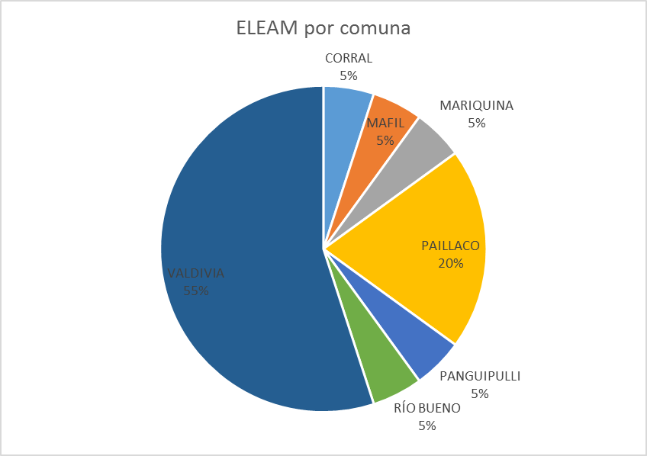
Fuente: Elaboración Propia

Del gráfico anterior, se observa que Valdivia cuenta con la mayor cantidad de ELEAM en la Región, lo cual se debe al hecho de ser capital regional, y la concentración de la población en esta ciudad, sin embargo, se destaca que la comuna de Paillaco cuenta con una considerable suma de 4 centros, cuando tan solo posee aproximadamente el 5,1% (INE, 2013) de la población regional, de acuerdo a las estimaciones realizadas por el INE para el año 2017.

Plazas de atención

De acuerdo a esta información, se hace relevante analizar la cantidad de plazas existentes por comuna, obteniéndose que los 11 centros de la ciudad de Valdivia, completan un total de 273 plazas, lo cual corresponde al 65% del total de plazas para adultos mayores en toda la región, mientras que Paillaco, cuenta con 73 plazas, abarcando el 18% del total, tal como se muestra en la siguiente gráfica.

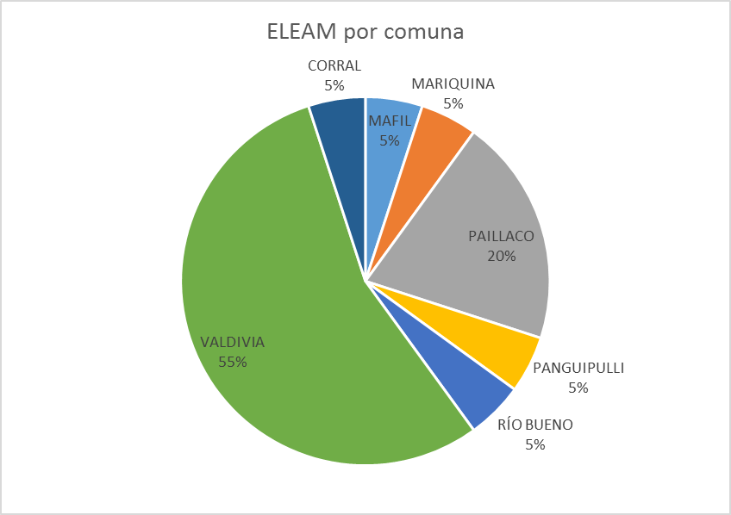
Fuente: Elaboración Propia

Tipos de establecimientos

En cuanto al tipo de establecimiento que existen en la región, de acuerdo a la forma en que ingresan los recursos, existen establecimientos particulares, los cuales poseen una tarifa definida para la prestación de cierta cantidad de servicios, y por otra parte, establecimientos llamados de beneficiencia, correspondiente a aquellos que obtienen un porcentaje de la pensión del adulto mayor, con lo cual este tiene derecho a todas las prestaciones que la institución ofrece. A continuación, se muestra la distribución de ELEAM, de acuerdo al tipo de establecimiento:

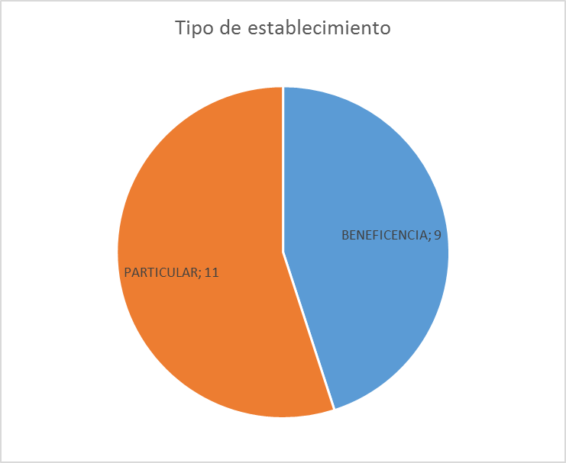
Fuente: Elaboración Propia

Prestaciones entregadas

De acuerdo al D.S. N° 14, que aprueba el reglamento de establecimientos de larga estadía para adultos mayores, estos centros tienen por objeto la prevención y mantención de su salud, la mantención y estimulación de su funcionalidad y el reforzamiento de sus capacidades remanentes. A continuación, se muestra un cuadro comparativo entre los 20 ELEAM existentes en la región, con las diferentes prestaciones que estos ofrecen:

Fuente: Elaboración Propia

Cabe mencionar que el Hogar Adulto mayor Los Encinos no entregó esta información, y tampoco se encuentra en la base de datos del SENAMA.
Para poder realizar las prestaciones mencionadas anteriormente, es relevante que los centros tengan el personal adecuado, por lo cual a continuación se presenta la tabla con información del recurso humano con que cuenta cada institución:
Fuente: Elaboración Propia

De las tablas anteriormente presentadas, cabe destacar que cada institución cuenta con al menos un profesional del área de la salud, lo cual va acorde con lo que exige el Decreto que permite su funcionamiento, al exigir que se cuide la salud de los adultos mayores.
Además, estas tablas serán un insumo clave para los lectores de este estudio, que se encuentren en búsqueda de prestaciones específicas, acorde a las necesidades del adulto mayor que requiere del servicio.

Rangos de precio
Otro aspecto muy importante a tener en cuenta, y que se encuentra relacionado directamente con los dos análisis anteriores, es el valor del arancel de cada uno de estos establecimientos, por lo que se ha estudiado los valores máximos y mínimo de cada arancel, como se muestra en la siguiente gráfica.

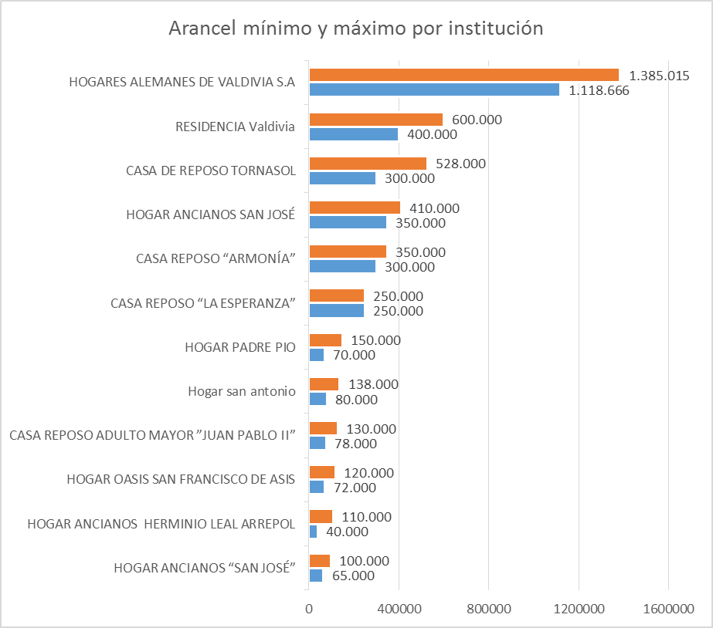
Fuente: Elaboración Propia, Datos: www.senama.cl

De la gráfica anterior, destaca el establecimiento Hogares Alemanes de Valdivia, por tener el arancel más elevado, sin embargo, es importante destacar que no todos los establecimientos poseen las mismas prestaciones y profesionales, por lo tanto es importante contrastar esta información con la expuesta en los dos subtítulos anteriores.
La información para el presente gráfico, fue obtenida principalmente de www.senama.cl, a excepción de los ELEAM Jardín del Rey, Carlos Andwandter, Lilichen, Hogares alemanes, Las Acacias y Residencia Valdivia, los cuales entregaron dicha información en respuesta al oficio enviado.
Además, de este análisis se han restado seis instituciones, por la no especificación de sus valores de aranceles mensuales, y por no encontrarse en la base de datos de Senama.
Ahora bien, al analizar por separado los aranceles máximos entre los organismos particulares, y los llamados de beneficiencia, se encuentra una amplia diferencia, que ha de tenerse en cuenta por los consumidores.

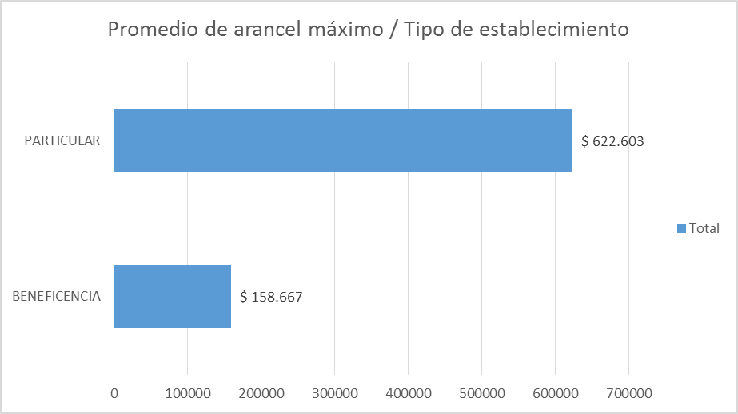
Fuente: Elaboración Propia

Georreferencia

A continuación se presenta un mapa que abarca a todos los ELEAM con resolución sanitaria que existen en la región, y posteriormente un detalle de los ELEAM ubicados en la ciudad de Valdivia.

ELEAM en la región de Los Ríos
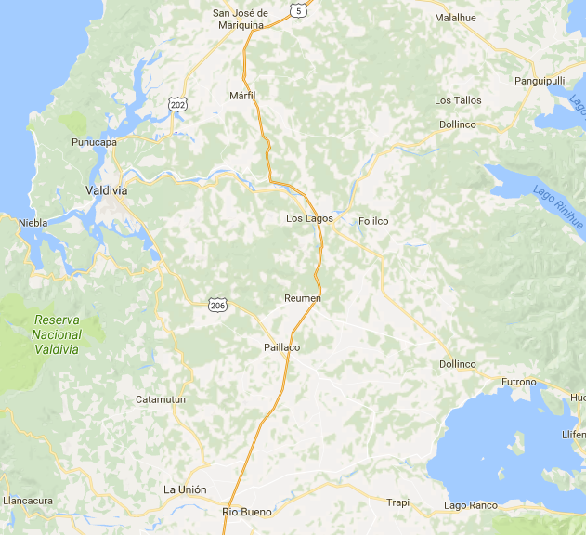
Fuente: Elaboración Propia

ELEAM en la ciudad de Valdivia
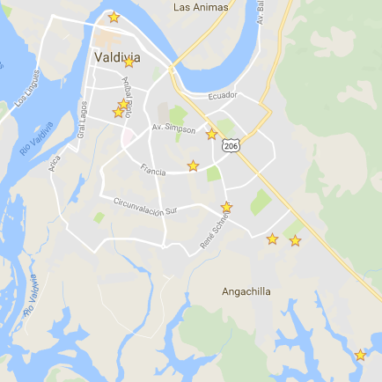
Fuente: Elaboración Propia

Conclusión

La región cuenta con 20 Establecimientos de Larga Estadía para Adultos Mayores formales, los cuales cuentan con resolución sanitaria otorgada por la SEREMI de Salud y se encuentran distribuidos en la región, concentrados en un 55% en la ciudad de Valdivia.

Respecto de los precios que presentan los establecimientos, aquellos llamados de beneficencia, en promedio tienen un arancel máximo de $158.667. En cuanto a las instituciones particulares, se hace la diferencia entre el ELEAM “Hogares Alemanes de Valdivia”, el cual tiene un arancel máximo de $1.385.015, y los demás hogares particulares, los cuales en promedio, poseen un arancel máximo de $432.000.

Si bien todos estos establecimientos se encuentran obligados por un Decreto Supremo a garantizar los cuidados de los adultos mayores, cada uno de ellos posee actividades y profesionales en particular para realizar las mencionadas prestaciones, y que son de gran relevancia a la hora de seleccionar uno de ellos dependiendo de los requerimientos del adulto mayor que será usuario. Destaca que entre ellos todos mencionaron tener algún encargado del área de la salud, ya sea paramédico(a) o enfermero(a).

Destaca que al contrastar los valores de arancel con las prestaciones y profesionales ofrecidos por cada establecimiento, no existe una marcada correlación, sin embargo, al ser este un estudio exploratorio, queda por analizar si la infraestructura ofrecida por cada uno de ellos, pueda ser el factor para explicar la diferencia de aranceles.

Respecto al acceso a la información, es posible mencionar que tan sólo 11 instituciones respondieron al oficio enviado, siendo la otras 9 denunciadas por la no entrega de información.

Finalmente, se logra generar la georreferenciación de los ELEAM de la región en el mapa, cumpliendo el objetivo de facilitar el acceso a la información de una manera visual.

Referencias
INE. (2013). INE. Obtenido de Comunas: Población estimada al 30 de junio por sexo y edad simple 2002-2020. Base de datos: http://www.ine.cl/docs/default-source/demogr%C3%A1ficas-y-vitales/base_2002a2020_v3.xls?sfvrsn=6

SENAMA. (2013). Indicadores sociodemográficos de las personas mayores a nivel territorial. Valdivia.

Anexo

Nombre de fantasía | Dirección | Comuna | Respuesta
HOGAR ANCIANOS SAN JOSÉ | R SCHNEIDER Nº 229 | VALDIVIA | CON RESPUESTA
HOGAR DE ANCIANOS EL ARENAL | PJE LAUTARO 88,SECTOR EL ARENAL | VALDIVIA | CON RESPUESTA
JARDÍN DEL REY | PASAJE 9, #1482 | VALDIVIA | CON RESPUESTA
HOGAR PADRE PIO | BULNES 591 | VALDIVIA | CON RESPUESTA
ELEAM CARLOS ANWANDTER | CARLOS ANWANDTER 375 | VALDIVIA | CON RESPUESTA
LILICHEN | QUINEO N° 628 VILLA RUCAHUE | VALDIVIA | CON RESPUESTA
HOGAR OASIS SAN FRANCISCO DE ASIS | OHIGGINS S/N | RÍO BUENO | CON RESPUESTA
HOGARES ALEMANES DE VALDIVIA | BEAUCHEF 809 | VALDIVIA | CON RESPUESTA
HOGAR SAN ANTONIO | RENE SHNAIDER 3350 | VALDIVIA | SIN RESPUESTA
CASA REPOSO ADULTO MAYOR ”JUAN PABLO II” | CAMILO HENRÍQUEZ 450 | PAILLACO | SIN RESPUESTA
CASA REPOSO “LA ESPERANZA” | LAUTARO 322 | PAILLACO | SIN RESPUESTA
HOGAR PADRE ENRIQUE BOISSON | CALLE BLANCO S/N | CORRAL | CON RESPUESTA
HOGAR ANCIANOS “SAN JOSÉ” | MARIQUINA 44 | MARIQUINA | SIN RESPUESTA
HOGAR ANCIANOS HERMINIO LEAL ARREPOL | MARIA ALVARADO GARAY S/N | PANGUIPULLI | SIN RESPUESTA
CASA REPOSO “ARMONÍA” | ARAUCO 217, REUMEN | PAILLACO | SIN RESPUESTA
CASA DE REPOSO TORNASOL | PARCELA 13 EL RETIRO 1 | VALDIVIA | SIN RESPUESTA
HOGAR DE ANCIANOS BEDA MENESES | VERDAGUER S/N | MAFIL | SIN RESPUESTA
HOGAR LAS ACACIAS | ARTURO PRAT 480, REUMÉN | PAILLACO | CON RESPUESTA
JHOGAR LOS ENCINOS | CALLE NUEVA 465, VILLA LOS ENCINOS | VALDIVIA | SIN RESPUESTA
RESIDENCIA VALDIVIA | LAS GAVIOTAS POSTE 22 PARCELA 2 | VALDIVIA | CON RESPUESTA

ELEAM: Establecimiento de Larga Estadía para Adultos Mayores
Plazas: La cantidad de plazas corresponde a la capacidad de personas que puede atender el ELEAM

